Operationsverstärker
Handout
(Ezechiel Noumi)

Was ist ein OPV ?
Ein Operationsverstärker (OP) ist ein spannungsgekoppelter Differenzverstärker mit einem positiven (nichtinvertierenden) und einem negativen (invertierenden) Eingang sowie einem Ausgang. Ein Operationsverstärker verstärkt die Spannungsdifferenz zwischen den beiden Eingängen. Im Idealfall hängt die Wirkungsweise eines Operationsverstärkers nur von der äußeren Beschaltung ab. Die Betriebsspannunganschlüsse sind im Schaltsymbol sehr oft weggelassen.
Um die Schaltunganalyse zu vereinfachen, geht man in der Regel von einem idealen OP aus.

Eigenschaften ideale OPV
Die wichtigsten Eigenschaften des idealen Operationsverstärkers sind:
- unendliche Verstärkung
- Eingangswiderstand ist unendlich
- Ausgangswiderstand ist Null
- Vernachlässigbarer Offset.

Schaltzeichnen

Ua

+Ub

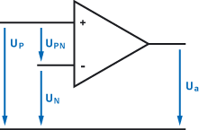 Un

-Ub

Die Ausgangsspannung des OP beträgt Ua = V.Ud = V.(Up – Un). Dieser lineare Zusammenhang gilt allerdings nur innerhalb des Aussteurbereichs des OP. Wird dieser Bereich über- bzw. Unterschritten, gelangt der OP in die Sättigung und die Ausgangspannung bleibt konstant.
Beschaltung
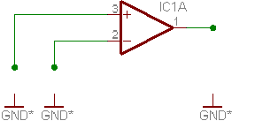
ohne Rückkopplung
Komparatorbetrieb
Ua = V.Ud = V.(Up – Un)

mit Gegenkopplung
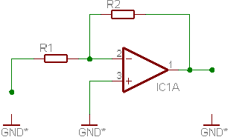
Ie = Ue/R1
U2 = Ie*R2 = Ue*(R2/R1)
Ua = -U2(wg.Ud=0)
Ua/Ue = -R2/R1

auf invertierenden Eingang
z.B. Elektrometerverstärker

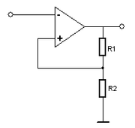
mit Mitkopplung
auf nicht invertierenden Eingang 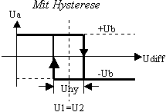
z.B. Schmitt-Trigger

Vergleich realer OPV

OPV | Idealer | Realer
Verstärkungsfaktor V | unendlich | ca. 1.000.000
Eingangswiderstand | unendlich Ω | 1 ΜΩ bis 1000 MΩ
Ausgangswiderstand | Ist null | 10 Ω bis 1000 Ω

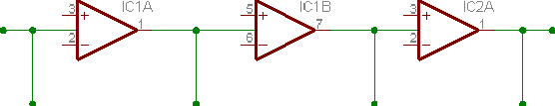
Kleine Offsetspannungen können bei ausreichender Verstärkung am Ausgang eine erhebliche Spannung verursachen.

